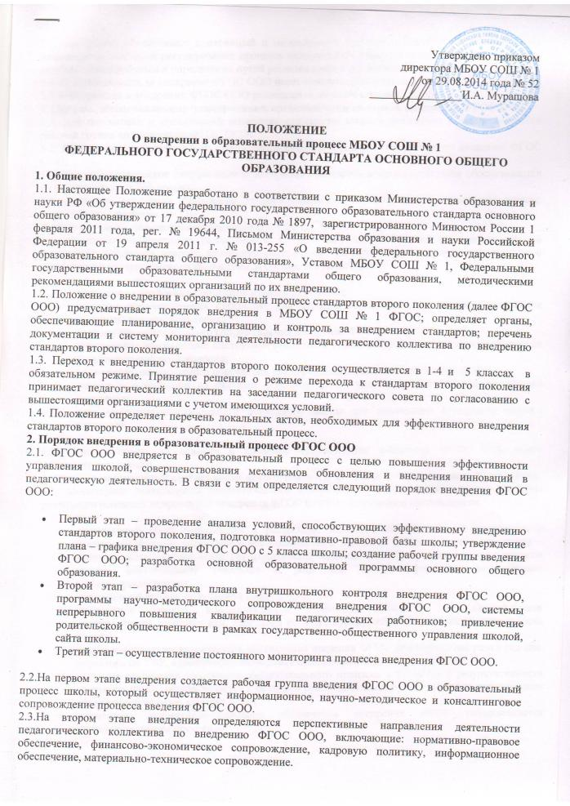
2.3.Третий этап обеспечивает постоянный и непрерывный процесс наблюдения, изучения, сбора информации, анализа и регулирования процесса внедрения с целью оперативного реагирования на возникающие проблемы и определения путей решения данных проблем.
2.4. Ответственность за внедрение ФГОС ООО несет администрация школы.
2.5. Информация о внедрении ФГОС ООО размещается на сайте школы.
3. Органы, обеспечивающие планирование, организацию и контроль внедрения ФГОС ООО.
3.1. Для подготовки и организации внедрения стандартов второго поколения в школе создается рабочая группа по внедрению ФГОС ООО.
3.2. Деятельность рабочей группы определяется Положением о рабочей группе по введению ФГОС ООО.
3.3. Научно-методическое сопровождение внедрения стандартов второго поколения обеспечивается методической службой школы.
3.4. Контроль внедрения стандартов второго поколения осуществляется директором школы, заместителем директора по УВР.
4. Документация, обеспечивающая внедрение ФГОС ООО.
4.1. Перечень документации разработан в соответствии методическими рекомендациями по внедрению стандартов второго поколения обеспечивает полную и достоверную информацию о деятельности педагогического коллектива. В составе документации:
- план-график внедрения стандартов второго поколения;
- основная образовательная программа для ступени образования, на которой внедряются стандарты второго поколения;
- план научно-методического сопровождения внедрения ФГОС;
- обновленные должностные инструкции участников образовательного процесса при внедрении стандартов второго поколения;
- план-график непрерывного повышения квалификации педагогических работников;
- договор с родителями на оказание образовательных услуг в рамках стандартов второго поколения;
- план материально-технического оснащения школы для реализации стандартов второго поколения.
4.2. Ответственность за ведение и хранение документации внедрения ФГОС ООО несет администрация школы.
5. Система мониторинга деятельности педагогического коллектива по внедрению ФГОС ООО.
5.1. Мониторинг деятельности педагогического коллектива осуществляется с целью контроля реализации основных направлений внедрения ФГОС ООО по следующим направлениям:
- ежемесячный сбор информации о реализации основной образовательной программы в следующих формах: наблюдение образовательного процесса, собеседование с учителями – предметниками и классными руководителями, администрацией; краткие отчеты педагогов школы, анкетирование учащихся и родителей. Сбор информации осуществляет администрация школы;
- ежемесячный анализ, полученной информации;
- мониторинг базовых компетентностей педагогов, повышения их квалификации осуществляется поэтапно зам. директора по УВР, курирующим методическую деятельность школы;
- анализ материально-технического обеспечения введения ФГОС проводится два раза в год зам. директора по УВР, курирующим информатизацию образовательного процесса;
- изучение отношения участников образовательного процесса к процессу и результативности внедрения ФГОС осуществляется классными руководителями, руководителями методических объединений не реже двух раз в год;
- мониторинг нормативно-правового обеспечения внедрения ФГОС осуществляется директором школы постоянно.
5.2.Результаты мониторинга оформляются в виде справок, отчетов, аналитических материалов, презентаций, фото и видео альбомов, дневников наблюдений и представляются во время публичных отчетов на сайте школы.
5.3. По результатам мониторинга принимаются управленческие решения, которые оформляются в приказах по школе, копии приказов хранятся в специальных файловых папках. За хранение результатов мониторинга отвечает заместитель директора по УВР.
6. Информационное обеспечение внедрения стандартов второго поколения.
6.1. Все участники образовательного процесса имеют равный доступ к информации о внедрении стандартов второго поколения.
6.2. Информирование обеспечивается посредством школьного сайта, проведением родительских собраний, инструктивно-методических совещаний, публичных отчетов и других форм взаимодействия в рамках государственно-общественного управления школой.
6.3. Ответственность за своевременное представление информации о внедрении ФГОС ООО несет администрация школы.
7. Перечень локальных актов, необходимых для эффективного внедрения ФГОС ООО.
7.1. Для эффективной организации внедрения ФГОС ООО предполагается разработка и использование следующих локальных актов:
- Положением о рабочей группе по введению ФГОС ООО;
- Программа внеурочной деятельности;
- Положение о системе оценок, форм, порядке и периодичности текущего контроля, промежуточной аттестации обучающихся и государственной (итоговой) аттестации;
- Договор с родителями о предоставлении общего образования МБОУ СОШ № 1;
- Правила внутреннего распорядка для обучающихся и родителей;
- Приказы директора школы, регламентирующие процесс внедрения ФГОС ООО.
7.2. В процессе внедрения ФГОС ООО может возникнуть необходимость принятия дополнительных локальных актов, регламентирующих деятельность участников образовательного процесса по внедрению ФГОС ООО. Решение о введении в действие новых локальных актов принимается на заседании педагогического совета школы и согласовывается с председателем Управляющим советом школы.

